**UNIVERSIDADE VIRTUAL DO ESTADO DE SÃO PAULO**

Cintia Izumi Shinoda

Cristiano Gois de Araujo

Fernando Miguel Escribano Martinez

Pedro Henrique Faria Cruz

Rogerio Gonçalves da Silva

Willy Paulino de Oliveira Gomes

**Desenvolvimento e Implementação de Tecnologia Web como Ferramenta de Publicidade para o Brechó do Sítio Agar**

|  |
| --- |
| **Vídeo de apresentação do Projeto Integrador**  <https://youtu.be/TTXFoqE_oxY?si=805a36IsVvzUHN5N> |

**Repositório do Projeto Integrador no GitHub**

<https://github.com/cintia-shinoda/projeto-integrador-2>

São Paulo - SP

2024

**UNIVERSIDADE VIRTUAL DO ESTADO DE SÃO PAULO**

**Desenvolvimento e Implementação de Tecnologia Web como Ferramenta de Publicidade para o Brechó do Sítio Agar**

Relatório Técnico-Científico apresentado na disciplina de Projeto Integrador em Computação II para os cursos de Bacharelado em Ciência de Dados e Engenharia de Computação da Universidade Virtual do Estado de São Paulo (UNIVESP).

São Paulo - SP

2024

ARAÚJO, Cristiano Gois de; CRUZ, Pedro Henrique Faria; GOMES, Willy Paulino de Oliveira; MARTINEZ, Fernando Miguel Escribano; SHINODA, Cintia Izumi; SILVA, Rogerio Gonçalves da. **Desenvolvimento e Implementação de Tecnologia Web como Ferramenta de Publicidade para o Brechó do Sítio Agar.** Relatório Técnico-Científico. Bacharelado em Ciência de Dados e Engenharia de Computação – **Universidade Virtual do Estado de São Paulo**. Tutor: Rafael Mazzini Ramalho. Polos Parque Bristol, Aricanduva e Jaguaré, 2024.

**RESUMO**

A utilização de ferramentas no ambiente *Web* oferece uma vasta gama de aplicações. O grupo se envolveu com a causa do Sítio Agar, uma entidade sem fins lucrativos, realizando uma campanha de captação de novos doadores pela Internet. Esta campanha foi desenvolvida em colaboração com uma agência de publicidade parceira, mas a falta de recursos humanos para o desenvolvimento da página *Web* apresentou uma oportunidade alinhada aos objetivos do Projeto Integrador. Utilizando o *Design Thinking*, o grupo criou uma *landing page* eficaz. Através de pesquisas bibliográficas e qualitativas, foram selecionadas linguagens de programação, *frameworks web*, um banco de dados, um sistema de controle de versões de código e um serviço em nuvem para o desenvolvimento do sistema. Os resultados incluem a criação da *landing page*, que permitirá à entidade realizar ações de divulgação na Internet, como campanhas em redes sociais e parcerias com empresas, facilitando o engajamento do público interessado em apoiar a causa. O projeto também contribuiu para a organização do cadastro de doadores e a mensuração de visitantes, promovendo a fidelização de apoiadores. Em conclusão, este projeto atendeu às necessidades da instituição e demonstrou o potencial da tecnologia para impactar positivamente o trabalho social. Apesar das limitações enfrentadas, como a escassez de recursos humanos e o tempo restrito, o grupo permanece comprometido em validar e aprimorar a solução proposta, visando fortalecer o impacto social da entidade no futuro.

**PALAVRAS-CHAVE:** Python; Javascript; Controle de versões; *Landing Page*; *Design Thinking*

**LISTA DE ILUSTRAÇÕES**

**Figura 1** - Layout da *landing page* .........................................................................................13

**Figura 2** - Estrutura do Projeto................................................................................................14

**Figura 3** - Modelo Entidade-Relacionamento ........................................................................14

**Figura 4** - Página do administrador.........................................................................................15

**Figura 5** - Lista dos administradores (*superusers)* .................................................................15

**Figura 6** - Lista de doadores cadastrados................................................................................16

**Figura 7** - Repositório do projeto no GitHub .........................................................................16

SUMÁrio

1 Introdução 1

2 Desenvolvimento 2

2.1 Objetivos 2

**2.1.1** **OBJETIVO GERAL** 2

**2.1.2** **OBJETIVOS ESPECÍFICOS** 2

2.2 Justificativa e delimitação do problema 2

**2.2.1** **A INSTITUIÇÃO SÍTIO AGAR** 3

**2.2.2** **DESAFIOS E OPORTUNIDADES NA INFRAESTRUTURA DO BRECHÓ** 3

2.3 Fundamentação teórica 5

**2.3.1** **ARTE DA CONVERSÃO: O PODER DAS LANDING PAGES** 5

**2.3.2** **E QUANDO OCORRE A CONVERSÃO?** 5

**2.3.3** **QUANDO USAR UMA LANDING PAGE?** 5

**2.3.4** **O QUE UMA LANDING PAGE PRECISA TER?** 5

2.4 Aplicação das disciplinas estudadas no projeto integrador 6

**2.4.1 REUSO DE SOFTWARE** 6

**2.4.2 CONSTRUÇÕES DE APLICAÇÃO WEB – python e DJANGO** 7

**2.4.3 ARQUITETURA CLIENTE-SERVIDOR** 8

**2.4.4 *DESIGN THINKING* NO PROJETO** 9

**2.4.5 ACESSIBILIDADE** 9

**2.4.6 TESTES** 9

2.5 Metodologia 10

**2.5.1** **SUMÁRIO DAS REUNIÕES: Grupo, SÍTIO AGAR E TOTALTARGETS** 10

**2.5.2** **DEFINIÇÃO E IDEAÇÃO** 12

3 RESULTADOS: SOLUÇÃO FINAL 13

3.1 LAYOUT 13

3.2 ESTRUTURA DO PROJETO 14

3.3 BANCO DE DADOS 14

3.4 *BACK-END* 15

3.5 VERSIONAMENTO DE CÓDIGO 16

4 Considerações finais 17

Referências 18

Anexos 19

Apêndices 20

1 Introdução

Ao iniciarmos nossa colaboração com o Sítio Agar em nosso projeto inicial, constatamos uma carência significativa de pessoal na área de Tecnologia da Informação. Durante a crise e a pandemia, a instituição enfrentou dificuldades para manter sua equipe, resultando na extinção do setor de TI.

Sendo uma entidade beneficente, o Sítio Agar depende de doações e arrecadações, que sofreram uma queda acentuada durante aquele período. O Sítio Agar conta com diversas empresas parceiras que fazem trabalho social nesta entidade, destacamos a agência TotalTargets. Em uma dessas discussões, identificamos a necessidade que eles tinham de fidelizar parceiros para assegurar a continuidade dos projetos. Nosso grupo, após deliberações e com o consenso dos novos membros, decidiu pela continuação do desenvolvimento de soluções que pudessem ampliar o apoio a essa instituição beneficente. Através de diálogos que esclareceram as necessidades reais, identificamos também a necessidade de aprimorar o sistema de cadastro de parceiros, o que impulsionou a proposta de nosso projeto. Foi exposta uma nova proposta de projeto que seria atrair pessoas com interesse em fazer a primeira compra na loja do brechó mantido pela instituição. O interessado irá conceder seus dados pessoais em troca de uma vantagem econômica na compra no brechó. A proposta de desenvolver uma Landing Page surgiu a partir da sugestão de uma nova campanha voltada para o brechó, visando captar novos contatos. A estratégia envolve oferecer um cupom de desconto para a primeira compra aos clientes que se cadastrarem, fornecendo seu número de celular. Esta abordagem permitirá ao Sítio Agar organizar um sistema de cadastro eficiente. Uma vez estruturado o cadastro, será possível implementar ações direcionadas a públicos específicos, com foco na fidelização.

2 Desenvolvimento

**2.1** **Objetivos**

**2.1.1** **OBJETIVO GERAL**

O objetivo do presente projeto é desenvolver uma *landing page* para cadastro de doadores, para que estes recebam descontos no brechó do Sitio Agar.

**2.1.2** **OBJETIVOS ESPECÍFICOS**

• Identificar possíveis soluções para atração de novos doadores em favor do Sítio Agar;

• Definir o layout e funcionalidades da *landing page*;

• Levantar ferramental adequado à realização do website;

• Verificar a eficácia do website na prospecção de novos doadores. O objetivo geral define o que se pretende atingir com o projeto.

**2.2** **Justificativa e delimitação do problema**

Após nossa sessão de *brainstorming* com a comunidade externa, discutimos como poderíamos desenvolver uma *landing page* que, não apenas atendesse às necessidades da instituição, mas também estivesse alinhada ao conteúdo acadêmico que os membros do grupo estão estudando. Foi nesse contexto que surgiu a ideia de aplicar o conceito de reutilização de códigos, um tema explorado em disciplinas cursadas por todos os membros do grupo. Mas haverá um complemento muito importante para garantir a eficácia da futura campanha, o lead após o preenchimento dos dados pessoais irá receber um código no seu celular. Este código será apresentado ao colaborador do brechó e este terá a certeza de que houve o correto preenchimento para validar o voucher. Essa abordagem nos permitirá unir esforços em um objetivo comum: a criação de uma *landing page* eficiente e de alta qualidade.

**2.2.1** **A INSTITUIÇÃO SÍTIO AGAR**

A Associação Sitio Agar, uma Organização da Sociedade Civil (OSC) sem fins lucrativos, dedica-se ao acolhimento humano de indivíduos em vulnerabilidade.

Fundada por Antonius van Noje em 1988, inicialmente focada em crianças com HIV, evoluiu para abrigar crianças e adolescentes locais, independentemente de sua situação de saúde, promovendo a reconstrução pessoal e coletiva através do diálogo e empatia.

A Associação Sitio Agar financia suas atividades principalmente através de contribuições mensais de associados e empresas, além de parcerias com o poder público. Eles também realizam bazar beneficente para levantar fundos necessários para custear os cuidados dos acolhidos e a manutenção das unidades.

A entidade conta com diversas empresas parceiras, em particular a agência de publicidade, TotalTargets. A TotalTargets é uma agência especializada na gestão de programas de relacionamento e campanhas de incentivo e tem trabalho social com o Sítio Agar há mais de 25 anos

**2.2.2** **DESAFIOS E OPORTUNIDADES NA INFRAESTRUTURA DO BRECHÓ**

A falta de infraestrutura tecnológica no brechó apresenta desafios e oportunidades para a implementação da campanha de marketing.

**DESAFIOS:**

• Ausência de Contatos Cadastrados: O brechó não possui um sistema de cadastro de clientes, o que dificulta a comunicação direta com o público-alvo. As informações de contato se limitam à agenda de um celular corporativo.

• Falta de Ferramentas de Gestão: A falta de um CRM ou sistema similar impede a automação de tarefas, a análise de dados e a segmentação de clientes para ações de marketing mais eficazes.

• Dificuldade na Mensuração de Resultados: Sem ferramentas de análise de tráfego e interação, torna-se mais complexo avaliar o desempenho da campanha e o retorno do investimento.

**OPORTUNIDADES:**

* Implementação de Soluções Inovadoras: A necessidade de contornar as limitações tecnológicas incentiva a criatividade e a busca por soluções alternativas, como o uso de QR Codes e códigos impressos para direcionar o público à página da campanha. •
* Crescimento em conjunto com a Campanha: A implementação da campanha pode justificar investimentos na estrutura tecnológica do brechó, o que traria benefícios a longo prazo para o negócio, como a organização de dados, a comunicação com clientes e a gestão de campanhas futuras.
* Aumento do Alcance e Engajamento: A campanha digital, mesmo com as adaptações necessárias, tem o potencial de atingir um público maior do que as ações tradicionais, além de permitir a interação e o engajamento através das redes sociais e da *landing page*.

**SOLUÇÕES E ESTRATÉGIAS:**

* Criação de um Sistema de Cadastro Simplificado: Desenvolver um formulário físico e online para coletar dados básicos dos clientes durante a campanha, como nome, contato e preferências.
* Utilização de Ferramentas Gratuitas ou de Baixo Custo: Explorar plataformas de e-mail marketing, redes sociais e ferramentas de criação de *landing pages* com versões gratuitas ou planos acessíveis para iniciar a gestão da campanha.
* Monitoramento Manual dos Resultados: Estabelecer métricas e métodos de acompanhamento manual para mensurar o alcance da campanha, como o número de cadastros, acessos à *landing page* e utilização dos cupons de desconto.

Apesar dos desafios, a falta de infraestrutura tecnológica não impede a realização da campanha de marketing. Com planejamento, criatividade e foco em soluções alternativas, o brechó pode alcançar resultados positivos, expandir seu público e impulsionar suas vendas.

**2.3** **Fundamentação teórica**

**2.3.1** **ARTE DA CONVERSÃO: O PODER DAS LANDING PAGES**

Vamos agora introduzir este conceito do marketing, amplamente utilizadas e que constituem ferramenta essencial no marketing digital: as *landing pages*. Elas não deixam de ser páginas na Internet, mas com o objetivo principal de coletar informações dos visitantes para qualificar um lead (potencial cliente ou prospecto que demonstrou interesse em um produto ou serviço oferecido por uma empresa). Diferentemente de um site, uma *landing page* é específica e voltada para um único objetivo: a conversão.

**2.3.2** **E QUANDO OCORRE A CONVERSÃO?**

A conversão acontece quando o visitante da página preenche o formulário e deixa seus dados em troca de algo, como um e-book ou um cupom de desconto. Essa estratégia permite que a empresa ou entidade obtenha os dados necessários (e preciosos!) para iniciar um contato e/ou entenda (apenas se for o caso) o interesse do lead. Um tipo de site semelhante às *landing pages* são os hotsites, que são temporários e muito usados para eventos. A principal diferença entre hotsites e *landing pages* é que o primeiro é temporário.

**2.3.3** **QUANDO USAR UMA LANDING PAGE?**

*Landing Pages* são fundamentais em situações como anúncios pagos. Quando você faz um anúncio, você escolhe para onde a pessoa será direcionada após o clique. Optando por *landing pages*, você provavelmente terá uma maior conversão. Além disso, pode ser interessante criar uma *landing page* para cada serviço ou produto que uma empresa ou entidade ofereça, como também para campanhas específicas como a do Sítio Agar. Essa estratégia permite focar especificamente no interesse do lead.

**2.3.4** **O QUE UMA LANDING PAGE PRECISA TER?**

Uma *landing page* eficaz deve conter um título persuasivo, um texto claro e objetivo que descreva bem a oferta, uma ou mais imagens boas relacionadas à proposta de valor, um formulário para obtenção de dados e uma chamada para ação *Call-To-Action* (CTA) clara.

**2.4** **Aplicação das disciplinas estudadas no projeto integrador**

**2.4.1 REUSO DE SOFTWARE**

O reuso de software é um conceito fundamental na engenharia de software contemporânea, proporcionando aos desenvolvedores a capacidade de aumentar a eficiência, reduzir o trabalho redundante e otimizar a utilização de recursos. No contexto do Projeto Integrador II, a decisão do grupo de reutilizar código e frameworks no desenvolvimento do website do Sítio Agar foi uma escolha estratégica. Essa abordagem não apenas oferece uma série de benefícios, mas também apresenta desafios que devem ser cuidadosamente considerados para garantir que os objetivos educacionais, a inovação e a integridade do projeto sejam mantidas.

A principal vantagem do reuso de código reside em seu potencial para aumentar a produtividade. Ao reutilizar elementos de *front-end*, como HTML, CSS e JavaScript, bem como componentes de back-end mais complexos, como React e Django, a equipe pode evitar o trabalho inicial, economizando tempo significativo. Essa economia de tempo permite que os alunos se concentrem em aprimorar a experiência do usuário, melhorar o desempenho e implementar novos recursos. O reuso de software é, portanto, uma estratégia essencial para reduzir o tempo e os custos de desenvolvimento, especialmente em sistemas modulares e bem arquitetados (SOMMERVILLE, 2019). Essa prática capacita a equipe a explorar aspectos mais avançados do desenvolvimento, em vez de se dedicar à reestruturação de trabalhos anteriores.

Além disso, a reutilização de frameworks como React e Django proporciona uma camada adicional de benefícios. Esses frameworks são projetados para simplificar tarefas comuns de desenvolvimento, aplicar práticas recomendadas e fornecer componentes pré-construídos que tornam o processo mais eficiente. Ao continuar a utilizar essas ferramentas em um segundo Projeto Integrador, o grupo pode aprofundar sua compreensão sobre elas, maximizando seu potencial e dominando técnicas avançadas. O React, por exemplo, permite o desenvolvimento baseado em componentes, o que facilita a manutenção, escalabilidade e testes do código. O Django, por sua vez, oferece uma estrutura de back-end robusta que garante segurança, escalabilidade e implantação rápida. O domínio dessas tecnologias contribui para uma compreensão prática e aprofundada das ferramentas padrão da indústria, preparando os alunos para ambientes de desenvolvimento do mundo real.

Entretanto, o reuso de software e frameworks deve ser abordado com cautela para evitar a estagnação e a perda de criatividade. Um dos principais riscos é que o grupo se torne excessivamente dependente das soluções existentes, perdendo oportunidades de inovação e aprendizado. A simples cópia e colagem do código de um projeto anterior pode comprometer o propósito educacional dos projetos integradores, que visam incentivar o pensamento crítico, a resolução de problemas e a exploração de novas ideias. Segundo Martin Fowler (2004), o reuso de software deve ser acompanhado por uma refatoração cuidadosa, que visa melhorar a estrutura interna do código para garantir que ele atenda aos novos requisitos do projeto e melhore a qualidade geral do software.

Ademais, o reuso de frameworks como React e Django apresenta um desafio único: embora esses frameworks ofereçam ferramentas poderosas, eles também impõem uma estrutura e metodologia específicas ao projeto. Se a equipe simplesmente reutilizar a mesma implementação sem explorar novas possibilidades, o projeto corre o risco de se tornar uma repetição de trabalhos anteriores, carecendo de originalidade e crescimento. Para evitar essa armadilha, é crucial que a equipe busque ativamente formas de inovar dentro dessas estruturas, seja por meio da incorporação de novas bibliotecas, da utilização de funcionalidades mais avançadas ou da abordagem de necessidades mais complexas dos usuários.

**2.4.2 CONSTRUÇÕES DE APLICAÇÃO WEB – python e DJANGO**

No âmbito do Projeto Integrador II, o objetivo consistiu na construção de uma aplicação web robusta e escalável, utilizando a linguagem de programação Python e o framework Django. A escolha dessas ferramentas é justificada por sua popularidade, versatilidade e pela ampla comunidade de desenvolvedores que as apoia, sendo amplamente referenciadas em diversas disciplinas dos cursos de tecnologia da Univesp. Para este projeto, a utilização do Django se revela ideal para a construção da camada de back-end, enquanto práticas de reutilização de software, arquitetura cliente-servidor, *design thinking*, acessibilidade na web e testes de aplicações web são integradas ao projeto, assegurando que o produto final atenda tanto às necessidades dos usuários quanto aos requisitos técnicos do sistema. Ademais, algumas dessas práticas foram abordadas nas disciplinas de Engenharia de Software e Desenvolvimento Web ao longo dos cursos.

Django é um framework de alto nível, desenvolvido em Python, que promove o desenvolvimento rápido e eficiente de aplicações web. Ele segue o padrão Model-Template-View (MTV), que organiza o código em três componentes principais: os models representam a estrutura dos dados da aplicação, geralmente mapeados para um banco de dados; os templates contêm a apresentação visual da aplicação, utilizando uma linguagem de template simples e poderosa; e as views contêm as regras de negócio da aplicação, recebendo requisições HTTP, processando dados e retornando respostas. Além disso, Django adota o princípio “batteries included”, oferecendo uma série de funcionalidades integradas, como autenticação de usuários, sistema de administração e ORM (Object-Relational Mapping), permitindo que o desenvolvimento seja eficiente e menos suscetível a erros (HOLOVATY et al., 2007).

Por ser construído em Python, Django se beneficia de uma grande comunidade de desenvolvedores, que contribui para o aprimoramento contínuo do framework e oferece uma extensa documentação e bibliotecas adicionais. A utilização de Python como linguagem principal também facilita a integração de algoritmos de ciência de dados ao sistema, tornando Django uma escolha natural para projetos acadêmicos e protótipos de software (LUTZ, 2007).

A implementação do reuso de software visa aumentar a produtividade e reduzir os custos de desenvolvimento, ao reutilizar código já testado e validado. Em Django, o conceito de reuso é promovido pela modularização do código em apps. Cada aplicação Django é autônoma e pode ser replicada ou importada em diferentes projetos, permitindo a criação de um repositório de funcionalidades prontas para uso. Ferramentas como bibliotecas e pacotes prontos para Django, como o Django REST framework para a construção de APIs RESTful, reforçam essa abordagem, otimizando a criação de sistemas com funcionalidades sofisticadas sem a necessidade de desenvolvê-las do zero (FOWLER, 2018).

### **2.4.3 ARQUITETURA CLIENTE-SERVIDOR**

Django é frequentemente utilizado em uma arquitetura cliente-servidor, na qual o servidor Django lida com o processamento dos dados e fornece as respostas ao cliente, que pode ser uma aplicação web, mobile ou desktop. Nessa arquitetura, o Django é responsável pelo processamento dos dados de back-end, armazenamento e segurança das informações, enquanto o cliente realiza a interação direta com o usuário. Além disso, Django facilita a implementação de APIs RESTful, que permitem a comunicação entre o cliente e o servidor por meio de requisições HTTP, promovendo flexibilidade e escalabilidade para o sistema.

### **2.4.4 *DESIGN THINKING* NO PROJETO**

O desenvolvimento de um website envolve a compreensão das necessidades dos usuários finais e a criação de um produto intuitivo e de fácil utilização. Para isso, são utilizadas etapas de empatia, definição, ideação, prototipagem e testes. O *design thinking* permite que o projeto seja centrado no usuário, identificando problemas e testando soluções de maneira iterativa. Na construção do website com Django, o *design thinking* orienta o desenvolvimento de interfaces e funcionalidades a partir de feedbacks constantes, possibilitando um produto final mais adequado ao usuário e ao seu contexto (BROWN, 2020).

### **2.4.5 ACESSIBILIDADE**

Para garantir que o website seja acessível, é fundamental incluir usuários com deficiências e atender às diretrizes de acessibilidade, como as Web Content Accessibility Guidelines (WCAG). Em Django, é possível integrar práticas de acessibilidade tanto na camada de back-end quanto no *front-end*. O framework Python oferece ferramentas para personalizar mensagens de erro, validação de formulários e autenticação, permitindo que o sistema seja acessível e inclusivo. A utilização de templates com semântica HTML adequada e um *design* responsivo contribui para que o website atenda aos requisitos de acessibilidade de forma eficaz.

### **2.4.6 TESTES**

A realização de testes é essencial para garantir a qualidade do software desenvolvido. Django inclui um framework de testes próprio que permite a criação de testes unitários, de integração e de aceitação, fundamentais para assegurar que o sistema funcione conforme o esperado. A implementação de testes automatizados em Django possibilita a detecção de erros de forma antecipada, além de facilitar futuras manutenções e atualizações no sistema. Este processo é especialmente importante em um projeto acadêmico, pois demonstra rigor na verificação da aplicação e confere maior segurança e estabilidade ao sistema final (MYERS et al., 2004).

Em suma, a utilização do Django em um projeto integrador universitário para o desenvolvimento de um website oferece uma estrutura sólida e de alto desempenho para o back-end, enquanto a adoção de práticas de reutilização de software, *design thinking*, acessibilidade web e testes contribui para um sistema completo e funcional. A abordagem cliente-servidor permite uma separação clara entre as responsabilidades do sistema, e a escolha de Python como linguagem de programação facilita a integração de algoritmos de ciência de dados, alinhando-se aos objetivos do curso.

**2.5** **Metodologia**

**2.5.1** **SUMÁRIO DAS REUNIÕES: Grupo, SÍTIO AGAR E TOTALTARGETS**

Este resumo abrange as quatro primeiras reuniões do projeto, que ocorreram entre 30 de agosto e 4 de outubro de 2024. O objetivo principal do projeto é auxiliar o Sítio Agar, uma instituição beneficente, na captação de doações para seu brechó. Mais detalhes das reuniões podem ser consultados nos apêndices.

**1ª Reunião (30/08/2024):**

* Definição do problema: O Sítio Agar precisa de ajuda para organizar o brechó e atrair novos clientes.
* Solução proposta: Criar uma campanha com um cupom de desconto para a primeira compra no brechó em troca do cadastro do cliente.
* Discussão sobre ferramentas de CRM para organizar os leads.
* Identificação da falta de infraestrutura tecnológica no brechó.
* Sugestão de usar um QR Code na loja para direcionar para a *landing page* da campanha.

**2ª Reunião (13/09/2024):**

* Discussão sobre a dificuldade de implementar a ideia inicial da campanha (troca de doações por descontos).
* Definição do objetivo principal: Atrair novos clientes para o brechó ou arrecadar doações?
* Decisão: O foco principal da campanha será arrecadar doações para o brechó.
* Próximos passos: Criar uma estratégia mais simples e atrativa.

**3ª Reunião (18/09/2024):**

* Apresentação de três opções de ação para a campanha:
  + *Landing page* com voucher de desconto para doadores.
  + "Clube do brechó" com brindes e ofertas exclusivas para doadores.
  + Sorteio mensal de prêmios para doadores.
* Decisão: A opção escolhida foi o sorteio mensal de prêmios.
* Discussão sobre a automatização do processo de cadastro e sorteio.
* Definição da gestão de dados dos doadores: Armazenamento na agenda corporativa do Sítio Agar com etiqueta identificando a campanha.

**4ª Reunião (04/10/2024):**

* Definição da fase inicial do projeto: Criação de uma *landing page* para cadastro e oferta de desconto em troca de doações.
* Criação de uma lista de transmissão no WhatsApp para comunicação com os doadores.
* Revisão e ajustes no texto da campanha.
* Validação da campanha com um grupo pequeno de pessoas.
* Próximos passos: Finalização da página de teste, reunião com o r

esponsável pelo brechó e testes da página.

**Mudança de planos (20/09/2024):**

* Mensagens trocadas em 20/09/2024 indicam a necessidade de adaptar a proposta do projeto devido à restrição de tempo.
* Decisão de dividir o projeto em duas fases:
  + Fase 1: *Landing page* funcional para captar contatos e enviar código de confirmação por SMS.
  + Fase 2: Implementação da funcionalidade de sorteio.

**Observações:**

* As atas das reuniões não mencionam a data em que a mudança de planos, informada na troca de mensagens de 20/09/2024, foi discutida com o Sítio Agar.
* É importante verificar como essa mudança impactará o andamento do projeto e se a equipe do Sítio Agar está ciente e de acordo com a nova divisão de fases.

**2.5.2** **DEFINIÇÃO E IDEAÇÃO**

Foram utilizados além de informações encontrada na bibliografia consultada, conhecimentos adquiridos em disciplinas cursadas na UNIVESP. Dentre as disciplinas estão: "Engenharia de Software", "Banco de Dados" e "Metodologia Científica".

Definiu-se que o projeto será desenvolvido utilizando as ferramentas relacionadas a seguir:

* Linguagem de Programação:
  + - *Back-End*: Python (*Framework*: Django)
    - *Front-End*: JavaScript (*Framework*: React)
    - IDE (*Integrated Development Environment)*: Visual Studio Code (VS Code)
    - Banco de Dados: SQLite
    - Controle de Versões: GIT e GitHub
    - Testes: *Framework* Pytest
    - *Deploy*: Serviço na nuvem Heroku

O website desenvolvido apresentará as seguintes funcionalidades:

* Cadastro de doadores;
* Geração de código para requerer desconto;
* Consulta dos dados fornecidos pelos doadores.

# 3 RESULTADOS: SOLUÇÃO FINAL

**3.1 LAYOUT**

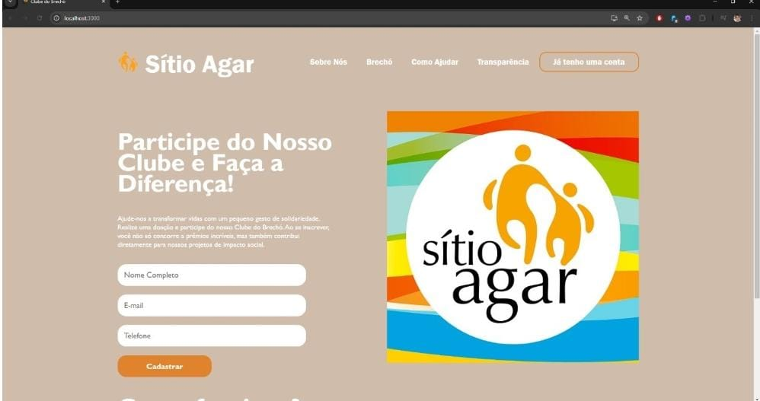Na Figura 1, está o layout da *landing page.* Uma vez que o Sítio Agar demonstrou a necessidade de organizarem um método para a captação de seus clientes e de futuros parceiros, criamos estra *landing page* atrativa e funcional, pois viabiliza alcançar os resultados almejados

Figura 1 - Layout da *landing page*.

Fonte: Elaborado pelos autores

3.2 **ESTRUTURA DO PROJETO**

A Figura 2, a seguir, apresenta a estrutura de diretórios do projeto

Figura 2 - Estrutura do Projeto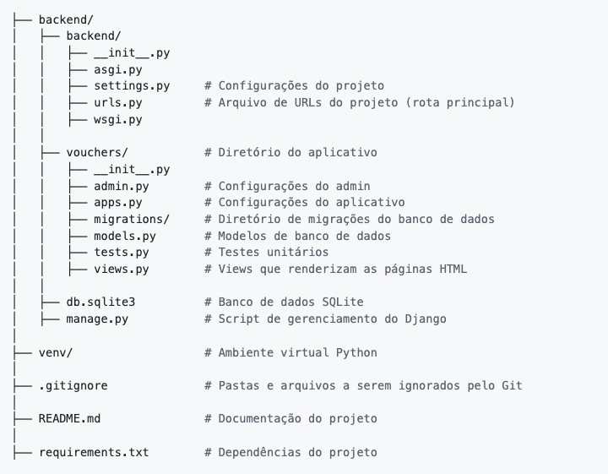Fonte: Elaborado pelos autores

## 3.3 **BANCO DE DADOS**

A Figura 3 apresenta o Modelo Entidade-Relacionamento (MER) do banco de Dados construído. Nele, observa-se os dados solicitados aos doadores durante o cadastro na *landing page*.

Figura 3 – Modelo Entidade-relacionamento

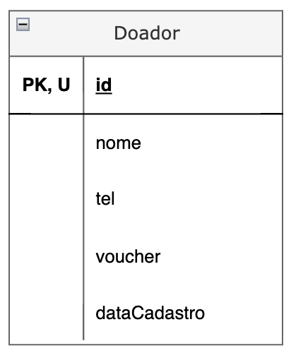  
Fonte: Elaborado pelos autores

## **3.4 *BACK-END***

Na Figura 4, observa-se o painel de administração do projeto

Figura 4 – Página do Administrador

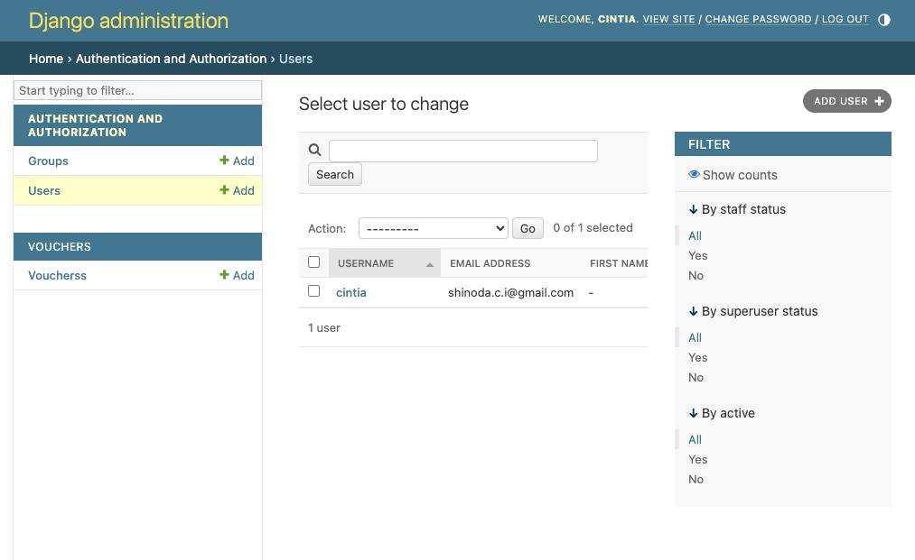 Fonte: Elaborado pelos autores

Na Figura 5, vê-se os *superusers*, que têm acesso aos dados coletados.

Figura 5 – Lista dos administradores (*superusers*)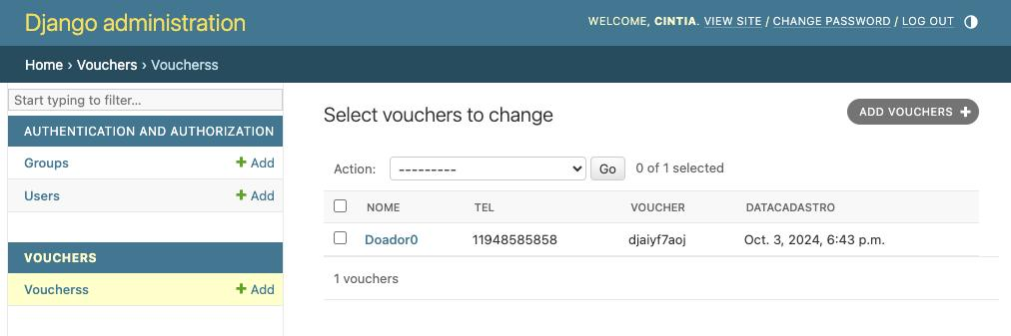

Fonte: Elaborado pelos autores

Na Figura 6, observa-se a inclusão de doados fictício, com propósito de teste do *back-end*.

Figura 6 – Lista de doadores cadastrados

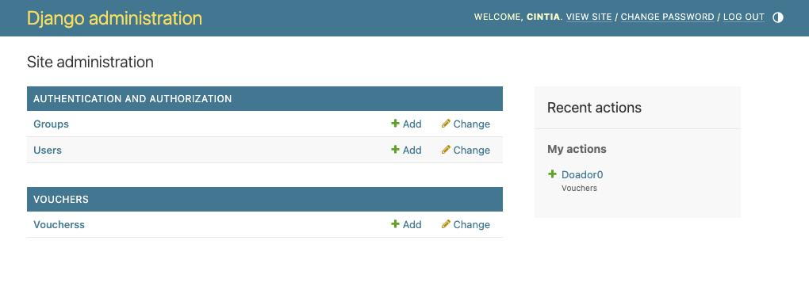

Fonte: Elaborado pelos autores

## **3.5 VERSIONAMENTO DE CÓDIGO**

Abaixo, na Figura 7, encontra-se uma imagem do repositório utilizado para compartilhamento e versionamento do código do projeto.

O repositório encontra-se disponível em: <https://github.com/cintia-shinoda/projeto-integrador2>

Figura 7 - Repositório do projeto no GitHub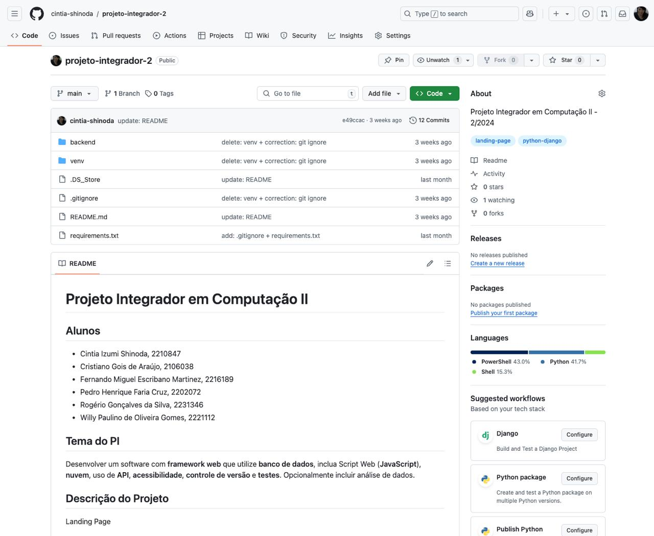

Fonte: Elaborado pelos autores

4 Considerações finais

O presente projeto teve como objetivo principal a criação de uma *landing page* que atenda às necessidades de uma Instituição dedicada a um trabalho social significativo, frequentemente subestimado pela sociedade. Através da aplicação dos conhecimentos adquiridos nas disciplinas estudadas, nosso grupo buscou desenvolver uma solução tecnológica que não apenas facilitasse a gestão de informações, mas também ampliasse o alcance e a visibilidade das ações sociais promovidas pela Instituição.

A intenção do grupo foi proporcionar um suporte tecnológico que impactasse positivamente os resultados sociais da Instituição, contribuindo para a organização do cadastro de clientes, a mensuração de visitantes e a fidelização de indivíduos dispostos a apoiar a causa. Acreditamos que, ao otimizar esses processos, conseguimos não apenas melhorar a eficiência administrativa da Instituição, mas também fortalecer o vínculo com a comunidade, incentivando a participação ativa e o engajamento social.

Entretanto, é importante ressaltar que o projeto enfrentou limitações significativas, principalmente em decorrência do tempo restrito para sua implementação. A dependência de terceiros e a escassez de recursos humanos disponíveis na Instituição dificultaram a realização de testes adequados, o que impediu a validação dos resultados junto ao cliente. Apesar dessas dificuldades, o grupo permanece comprometido em continuar o trabalho nos meses seguintes, com a intenção de realizar os testes necessários e apresentar os resultados do projeto em andamento.

Em suma, este projeto não apenas representa uma aplicação prática dos conhecimentos adquiridos, mas também reflete um compromisso com a transformação social. Acreditamos que, ao fornecer ferramentas tecnológicas adequadas, contribuímos para o fortalecimento da Instituição e, consequentemente, para a melhoria da qualidade de vida da comunidade que ela atende. O impacto social gerado por essa iniciativa é um testemunho do potencial que a tecnologia possui para promover mudanças significativas e duradouras na sociedade.

Referências

ABNT – Associação Brasileira de Normas Técnicas. NBR 14724: Informação e documentação. Trabalhos Acadêmicos - Apresentação. Rio de Janeiro: ABNT, 2002.

FOWLER, Martin. Refatoração. Porto Alegre: Bookman, 2004.

SEVERINO, A. J. Metodologia do trabalho científico. 22. ed. rev. e ampl. São Paulo: Cortez, 2002.

SOMMERVILLE, I. Engenharia de Software. São Paulo: Prentice Hall Brasil, 2019.

**CONSULTAS:**

Diagrama Modelo Entidade-Relacionamento. Disponível em: https://drive.google.com/file/d/1LPgEciN3NZptVQi2yUIsaEbB8KoQ7lic/view. Acesso em: 05 out. 2024.

**REPOSITÓRIO DO PROJETO NO GITHUB. DISPONÍVEL EM:**

<https://github.com/cintia-shinoda/projetointegrador-2>

Acesso em: 04 out. 2024.

Anexos

Fotos do Sítio Agar

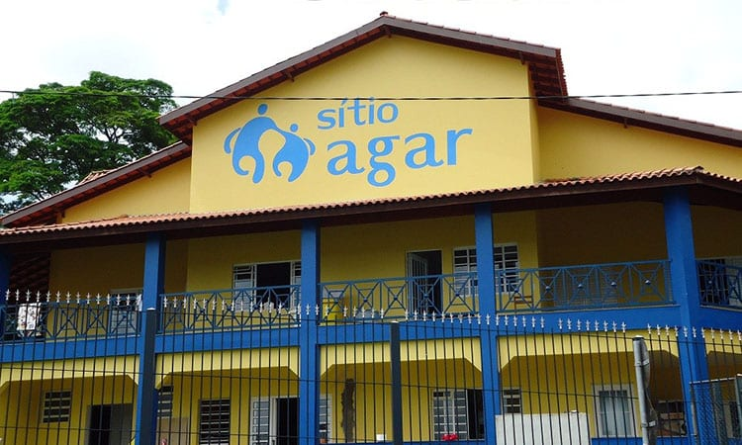ANEXO A



Apêndices

**APÊNDICE A**

**1ª Reunião sobre o Projeto Integrador com o Sítio Agar e TotalTargets**

Data da Reunião: 30 de agosto de 2024

Local: Reunião virtual, mas não houve gravação.

Participantes:

* Altaisa Delmondes de Lima do Sítio Agar
* Roberto Escribano Martinez da TotalTargets
* Rogerio Gonçalves da Silva da UNIVESP
* Fernando Miguel Escribano Martinez da UNIVESP

Tema Principal: Redefinição da estratégia da campanha que foi proposta no semestre passado.

Contexto:

O grupo se reuniu para discutir uma nova estratégia de campanha para o Sítio Agar. A campanha anterior foi considerada complexa e difícil de gerenciar, tanto para efetiva implantação como na distribuição de brindes.

Discussão:

Primeiro o Fernando agradeceu em nome do grupo pela colaboração da Isa e do Sítio Agar, pois todos foram aprovados na disciplina no semestre passado.

Ainda informou:

* Que a disciplina Projeto Integrador se repete algumas vezes durante o curso na UNIVESP, porém o grupo não é exatamente o mesmo do semestre anterior.
* O projeto anterior não foi possível colocá-lo “em produção”.
* Como o projeto havia sido projeto há algum tempo, há a necessidade de serem feitas adaptações e pensar na distribuição das recompensas mencionadas na campanha

Além disso a Universidade nos pede que seja um novo problema. Pensando em outro problema, anteriormente foi mencionado que o Sítio irá necessitar de alguma forma controlar quem fez os pagamentos. Então foi feita a sugestão de uma nova campanha, mas direcionada ao brechó, que teria como objetivo captar novos nomes. A ideia seria dar um cupom de desconto a ser usado na primeira compra para quem se cadastrar e deixar o celular e/ou e-mail. Com isso haveria a oportunidade de Sítio captar e organizar uma lista de leads interessados em receber ofertas do brechó. O Roberto lembrou que existem muitas ferramentas e talvez uma do tipo CRM terá muitas funções futuras. Além disso lembrou que para um primeiro momento a campanha tem um apelo maior pois atrai um interesse pela oferta. Uma vez que o cadastro seja organizado será possível outras ações direcionadas a públicos específicos que estariam identificados, visando principalmente a fidelização. A Isa lembrou que não há infraestrutura de tecnologia no brechó e nem contatos cadastrados, no máximo celular pessoal. E que o cadastro de contatos está na agenda do celular corporativo. Também sugeriu se poderia haver um QR code na loja que se poderia ser direcionado para a campanha. Fernando respondeu quanto a falta de recursos, alternativamente é possível imprimir uma lista de códigos que seria preenchida manualmente por alguém do brechó.

Quanto ao QR code, também será possível e a ideia será medir por onde o tráfego da *landing page* está vindo como por exemplo pelo Facebook, Instagram, QR Code ou outro.

Resumo:

Foi proposto um novo projeto que teria como objetivo captar novos clientes para o brechó do Sítio Agar e organizar uma base de dados de leads. A campanha distribuiria um cupom de desconto para quem se cadastrar na *landing page* do brechó. A equipe argumenta que a campanha é atrativa e oferece oportunidades de fidelização com ações direcionadas a públicos específicos. A discussão aborda a falta de infraestrutura tecnológica no brechó e as possíveis soluções, incluindo um QR code ou uma lista de códigos impressa, além da análise do tráfego da *landing page* através de diferentes canais.

**APÊNDICE B**

**2ª Reunião sobre o Projeto Integrador com o Sítio Agar e TotalTargets**

Data da Reunião: 13 de setembro de 2024

Local: Reunião virtual – link da gravação: 2ª Reunião - Sítio Agar-20240913_111334-Gravação de Reunião.mp4 (sharepoint.com)

Participantes:

* Altaisa Delmondes de Lima do Sítio Agar
* Roberto Escribano Martinez da TotalTargets
* Rogerio Gonçalves da Silva da UNIVESP
* Fernando Miguel Escribano Martinez da UNIVESP

Tema Principal: Redefinição da estratégia da campanha para o brechó do Sítio Agar.

Contexto:

O grupo se reuniu para discutir a estratégia da campanha para o brechó. A ideia inicial era oferecer um desconto de 10% nas compras no brechó em troca de doações. No entanto, essa ideia foi considerada complexa e difícil de gerenciar.

Principais Pontos:

* Dificuldade em determinar o valor da troca: A proposta inicial de trocar doações por descontos foi considerada complexa por não haver uma maneira fácil de determinar o valor das doações face ao desconto correspondente da compra.
* Falta de controle sobre as doações e as vendas: O grupo expressou preocupação com a falta de controle sobre o tipo e quantidade de doações que seriam recebidas, e como isso poderia criar impacto no estoque do brechó.
* Importância de definir objetivos claros: A necessidade de definir objetivos claros para a campanha foi levantada, questionando se o foco principal era arrecadar doações para o brechó ou atrair novos clientes. O que foi respondido pela Isa que pela visão do Seu Antonio (fundador da instituição) seria por arrecadar doações para o brechó. •
* Necessidade de uma mecânica mais simples: Foi sugerido que a campanha deveria ter uma mecânica mais simples e direta, com uma relação clara entre a ação do público e o benefício recebido.
* Alinhamento com as necessidades do brechó: Foi destacado que a campanha precisa ser relevante para as necessidades reais do brechó.

Próximos Passos:

* Repensar os princípios da campanha (arrecadação de doações ou atrair novos clientes).
* Criar uma estratégia com uma mecânica mais simples e atrativa.
* Apresentar as novas ideias para o grupo em uma próxima reunião.

Próxima Reunião:

* Data: No dia 18 próxima quarta-feira.
* Hora: 10:00h.

Responsáveis:

* O Roberto ficará responsável por desenvolver a nova estratégia da campanha.
* O grupo como um todo deve contribuir com ideias e sugestões.

Resumo:

A reunião discute a organização de uma campanha para arrecadar doações para um brechó do Sítio Agar. Houve a discussão de diferentes ideias para a campanha, como oferecer descontos em compras para aqueles que doarem itens para o brechó. No entanto, eles percebem que esta estratégia pode ser complexa e difícil de gerenciar devido à imprevisibilidade dos itens doados face ao valor do desconto oferecido em compras. O grupo então decide focar em um objetivo mais simples e claro para o entendimento do público-alvo. Um dos objetivos é atrair novos clientes para o brechó e expandir o cadastro de doadores. Eles concordam em repensar a campanha e criar uma mecânica mais simples e eficaz, com o objetivo de facilitar também a organização e o impacto da campanha.

**APÊNDICE C**

**3ª Reunião sobre o Projeto Integrador com o Sítio Agar e TotalTargets**

Data: 18 de setembro de 2024

Local: Reunião virtual – link da gravação: 3ª Reunião Sítio Agar-20240918_101709-Gravação de Reunião.mp4 (sharepoint.com)

Participantes:

* Altaisa Delmondes de Lima do Sítio Agar
* Roberto Escribano Martinez da TotalTargets
* Pedro Henrique Faria Cruz da UNIVESP
* Fernando Miguel Escribano Martinez da UNIVESP

Pauta: Discussão sobre propostas de ação para captação de doações para o brechó do sítio.

1. Abertura da Reunião

* Roberto iniciou a reunião abordando o objetivo principal: captar doações e dados de doadores para o brechó do Sítio Agar, considerando que a equipe do brechó tem recursos limitados.

2. Apresentação das Propostas

* Roberto apresentou três opções de ação para captação de doações:

Opção 1:

* Criação de uma *landing page* para captar doações onde os doadores ganhariam um voucher de desconto para utilizar no brechó. O cadastro seria feito na página para obtenção do cupom, captando os dados dos doadores.

Opção 2:

* Clube do Brechó: Ao doar um item, o participante receberia um kit de brindes do sítio e passaria a receber ofertas semanais com exclusividade. O valor do kit de brindes seria controlado para não gerar prejuízos. O kit pode conter itens disponíveis no brechó, ou brindes que o sítio já possui, como os usados em eventos passados.

Opção 3:

* Sorteio Mensal de Prêmios: Ao doar, o participante receberia um número da sorte para concorrer a prêmios mensais. Esses prêmios seriam itens de maior destaque doados ao brechó. Essa ação também serviria para captar dados dos doadores.

3. Discussão das Propostas

* Isa expressou preferência pela terceira opção (sorteio), destacando o engajamento que sorteios geram entre os participantes.
* Roberto explicou que o sorteio e a geração de números da sorte seriam automatizados. A pessoa que doar receberia um QR code para preencher seus dados e obter o número da sorte.
* Isa levantou a preocupação operacional sobre como gerenciar os dados e o processo de entrega dos números da sorte, além da comunicação com os ganhadores.

4. Automatização e Operação

* Fernando explicou que o sistema de cadastro e sorteio seria automatizado, facilitando a operação para a equipe reduzida do brechó.
* Os participantes discutiram sobre a possibilidade de:
  + Envio automático de um e-mail com o número da sorte para cada doador.
  + Geração automática do sorteio mensal.
  + Envio de comunicações automáticas aos ganhadores e participantes que não ganharam, incentivando novas doações.
  + Exibição de fotos dos ganhadores com o prêmio nas unidades do brechó para aumentar o engajamento.

5. Controle de Cadastros

* Isa pediu esclarecimentos sobre o controle dos cadastros.
* Fernando sugeriu que os contatos fossem armazenados automaticamente na agenda corporativa do sítio, com uma etiqueta identificando a campanha de origem.
* Isa reforçou a importância de garantir que os contatos sejam organizados de forma a não se misturarem com outros e-mails recebidos pelo sítio.
* Roberto sugeriu que fosse criado um campo no cadastro para identificar os contatos vindos de cada campanha. Além disso, propôs a geração de um relatório (em Excel) para checar se todos os contatos foram captados corretamente.

6. Encaminhamentos

* Roberto e Fernando se comprometeram a preparar uma descrição detalhada da proposta do sorteio e da *landing page* para envio à equipe do sítio.
* Isa levará as propostas para aprovação com Antônio e Erik.
* Fernando trabalhará na automatização do sistema de cadastro e sorteio.
* O grupo agendará uma nova reunião para revisar as implementações, com previsão para o final da semana.

7. Encerramento

* A reunião foi encerrada com o consenso de que a proposta do sorteio será o foco principal, devido ao seu potencial de engajamento.

**APÊNDICE D**

**Mensagens trocadas no dia 20 de setembro:**

I. Introdução e Contexto:

* Adaptação da proposta de projeto devido à restrição de tempo.
* Divisão do projeto original em duas fases.

II. Fase 1 do Projeto:

* Objetivo: Desenvolvimento de uma *landing page* funcional.
* Funcionalidades da *landing page*:
* Captação de contatos.
* Envio de código de confirmação por SMS após cadastro.
* Justificativa para iniciar com a Fase 1:
* Criação de uma base sólida para a Fase 2.
* Possibilidade de testes e promoções para validar a plataforma.

III. Fase 2 do Projeto:

* Objetivo: Implementação da funcionalidade de sorteio.
* Detalhes sobre as funcionalidades e escopo da Fase 2 serão especificados em detalhes depois da implantação da Fase 1.

IV. Próximos Passos:

* Necessidade de agendamento de uma conversa com Isa.
* Objetivo da conversa: Discutir a proposta adaptada em detalhes.

V. Tom da Mensagem:

* Sensibilidade e reconhecimento da empolgação de Isa pelo projeto original.
* Garantia de que a adaptação não invalida o trabalho já realizado.
* Confiança no sucesso da adaptação e busca por diálogo para alinhar expectativas.

**APÊNDICE E**

**4ª Reunião sobre o Projeto Integrador com o Sítio Agar e TotalTargets**

Data da Reunião: 04 de outubro de 2024

Local: Reunião virtual – link da gravação: 4ª Reunião Sitio Agar-20241004_110421-Gravação de Reunião.mp4

Participantes:

* Altaisa Delmondes de Lima do Sítio Agar
* Roberto Escribano Martinez da TotalTargets
* Rogerio Gonçalves da Silva da UNIVESP
* Fernando Miguel Escribano Martinez da UNIVESP

1. Objetivo da Reunião

Discutir e definir os próximos passos para a implementação e validação da campanha de cadastro e desconto no Brechó Sítio Agar, com foco na criação de uma página de teste e a validação do processo de cadastramento e comunicação com os usuários.

2. Discussões Principais

2.1. Limitações do Projeto

* Equipe e Tempo: O grupo reconheceu que seria inviável implementar todas as funcionalidades inicialmente previstas devido à limitação de tempo e pessoal. Foi acordado que a entrega será dividida em fases, priorizando as funcionalidades essenciais para validar o sistema de cadastro e envio de códigos de desconto.
* Comunicação com Usuários: A comunicação com os cadastrados, por e-mail ou WhatsApp, é essencial, mas atualmente não há uma pessoa dedicada no brechó para essa tarefa. Isso pode comprometer a continuidade da campanha, já que a comunicação é fundamental para manter os usuários engajados.

2.2. Proposta de Solução

* Página de Cadastro e Desconto: O foco imediato será criar e validar uma página de cadastro onde os usuários poderão inserir seus dados e receber um código de desconto após doarem itens ao brechó.
* Criação de Lista de Transmissão no WhatsApp: Para facilitar o envio de ofertas e novidades aos cadastrados, foi proposta a criação de uma lista de transmissão no WhatsApp. O objetivo é manter a comunicação simples e acessível, mesmo com a equipe reduzida.

2.3. Ajustes Necessários no Texto da Campanha

* Correções no texto da campanha foram discutidas. O texto atualizado será:
  + “Entre para o clube do brechó do Sítio AGAR e nos ajude a expandir essa ação de solidariedade. Faça uma doação de alguma peça, sapato, roupa, móvel, em bom estado e ganhe um voucher de desconto de 10% para sua próxima compra no brechó. Ao preencher o voucher com seus dados, você passará a receber ofertas do brechó e novidades sobre como essa atividade vem contribuindo para ajudar crianças, jovens e idosos.”
  + O voucher deverá incluir: nome, e-mail, celular e o desconto de 10%, válido para a primeira compra após a doação.

2.4. Validação da Campanha

* Mesmo que a campanha completa não seja divulgada de imediato, é necessário validar o processo com pelo menos algumas pessoas para garantir que o sistema de cadastro e o envio de códigos funcionem corretamente.
* A validação pode ser realizada com um grupo pequeno de pessoas internas ao projeto (como o Eric e outros).

3. Próximos Passos

* Criação da Página de Teste: A equipe técnica vai finalizar a criação da página de cadastro, com o texto ajustado e o campo de desconto de 10%.
* Discussão sobre Operação no brechó: Será realizada uma reunião com o responsável do brechó (Antônio) para verificar a viabilidade de designar alguém para gerenciar a lista de transmissão e responder a solicitações dos usuários cadastrados.
* Testes da Página: O sistema será testado com um grupo pequeno de usuários para garantir que o processo de cadastro e envio do código de desconto esteja funcionando conforme esperado.
* Decisão sobre a Divulgação: Após a validação inicial, serão discutidas as ações para uma campanha mais ampla.

4. Encaminhamentos

* Ajustar o texto da página de cadastro e do voucher conforme discutido.
* Realizar os primeiros testes da campanha até o final de novembro.
* Verificar com o responsável do brechó a possibilidade de alocar uma pessoa para gerenciar a comunicação com os cadastrados.
* Definir os detalhes sobre o domínio da página de cadastro

Encerramento: A reunião foi finalizada com o compromisso de dar andamento às ações discutidas, especialmente a finalização da página de cadastro e a validação do processo de envio de códigos.

**APÊNDICE E**

5ª Reunião sobre o Projeto Integrador com o Sítio Agar e TotalTargets

**Data:** 22 de outubro de 2024

**Local:** **:** Reunião virtual – link da gravação:

[5ª Reunião Sítio Agar-20241022_114049-Gravação de Reunião.mp4](https://alunounivespbr.sharepoint.com/:v:/r/sites/DRP14-PJI240-SALA-002GRUPO-015/Documentos%20Compartilhados/General/Grava%C3%A7%C3%B5es/5%C2%AA%20Reuni%C3%A3o%20S%C3%ADtio%20Agar-20241022_114049-Grava%C3%A7%C3%A3o%20de%20Reuni%C3%A3o.mp4?csf=1&web=1&e=PSka44)

**Participantes:**

* Altaisa Delmondes de Lima do Sítio Agar
* Roberto Escribano Martinez da TotalTargets
* Willy Paulino de Oliveira Gomes da UNIVESP
* Fernando Miguel Escribano Martinez da UNIVESP

**Pauta da Reunião:**

1. Apresentação do progresso do site do Sítio Agar
2. Ajustes visuais no layout do site
3. Discussão sobre público-alvo e imagem de entrada
4. Funcionalidades do site (cadastro e administração)
5. Responsividade do site
6. Propostas para ajustes e campanhas futuras

**Resumo dos Pontos Tratados:**

1. **Progresso do Site:**   
   Willy apresentou uma atualização do site, mostrando a estrutura que ainda está em desenvolvimento. Comentou-se sobre a necessidade de ajustes visuais, como arredondamento das bordas das imagens e melhorias na identidade visual, mantendo a coerência com o site original do Sítio Agar.
2. **Ajustes Visuais no Layout:**   
   Discussão sobre a imagem de entrada do site. Roberto sugeriu trocar a imagem para algo que represente melhor o público feminino, que é o principal frequentador do Brechó do Sítio. Ficou decidido que seria interessante revisar as imagens e talvez incorporar diversidade em termos de gênero e raça.
3. **Público-Alvo e Imagem de Entrada:**   
   Houve consenso sobre a necessidade de adequar as imagens ao público do brechó. Isa mencionou que já tem algumas fotos profissionais do Sítio, que poderão ser usadas no site. Também foi sugerido conversar com a equipe do brechó para obter mais detalhes sobre o público. Fernando complementou que as fotos já estão disponíveis para a equipe.
4. **Funcionalidades do Site:**   
   Willy apresentou as funcionalidades relacionadas ao cadastro e administração. O site terá um botão para consulta de números cadastrados e uma área de login para administração, onde será possível gerenciar os números e códigos cadastrados.
5. **Responsividade do Site:**   
   Ainda foi informado que o site será responsivo, adaptando-se bem para visualização em tablets e celulares, com um layout que se ajusta a diferentes tamanhos de tela.
6. **Propostas para Ajustes e Campanhas Futuras:**   
   Fernando informou que a funcionalidade para envio de códigos via Whats App para a confirmação do cadastro do público do brechó ainda está em desenvolvimento. Também foi discutida a possibilidade de uma campanha mais ampla para promover o brechó e realizar sorteios, mas isso será tratado em etapas posteriores.

**Encaminhamentos:**

* Will vai revisar a imagem de entrada com base nas sugestões de Roberto.
* Será usada as imagens profissionais disponíveis e/ou imagens dos "bonequinhos do sítio".
* Fernando ficará responsável por enviar o link do site para que todos possam testar a versão final.
* Fernando enviará o texto para revisão de Roberto.

**Encerramento:**

A reunião foi encerrada com agradecimentos a todos os participantes e com a promessa de enviar atualizações assim que as mudanças forem implementadas.

As sugestões de Roberto, a respeito da imagem inicial e da revisão textual, são pertinentes e devem ser incorporadas para garantir que a página atenda às expectativas do público-alvo. A demonstração presencial e o treinamento da equipe do Brechó serão cruciais para o sucesso da implementação da nova ferramenta. A funcionalidade de sorteio, a ser desenvolvida posteriormente, agrega valor ao projeto e pode ser utilizada em futuras campanhas de marketing.